Warszawa, Listopad 2016

**Sposób na jesienne dni:**

**pyszne śniadania z belVitą orzechy i miód**

**Chłodne jesienne poranki często powodują spadek naszego nastroju oraz brak energii. Warto więc pamiętać, że to jak spędzimy dzień, w dużej mierze zależy od pierwszych porannych godzin. Co więc zrobić, by w te szarobure dni nie wstawać lewą nogą? Jeśli chcemy dobrze zacząć dzień, to nic nie natroi nas pozytywnie na kolejne godziny tak, jak pyszne i zbilansowane śniadanie.**

Nie da się ukryć, że jesienią ciężko wstaje się z łóżka. Zimne poranki nie zachęcają do wyjścia spod ciepłej kołdry, a jesienna słota nie sprzyja energicznym porankom. Warto więc od pierwszych godzin zadbać o dobre sampoczucie i pozwolić sobie na małe chwile przyjemności, które staną się naturalną motywacją do pozytywnej pobudki. A nic nie wprawi nas w dobry nastrój tak, jak pyszne śniadanie. Jeśli zadbamy również o to, by było ono odpowiednio zbilansowane – możemy być pewni, że nie zabraknie nam również energii przez wiele kolejnych godzin.

**Czym jest zbilansowane śniadanie?**

To odpowiednio skomponowany zestaw produktów, które dostarczą organizmowi wszystkich niezbędnych wartości odżywczych. Wystarczy, że połączysz wielozbożowe ciastka belVita (źródło węglowodanów i błonnika) z produktem mlecznym (białko i wapń), ulubionym owocem (minerały i witaminy) oraz ciepłym napojem i w pełni zbilansowane śniadanie mamy gotowe. Teraz wystarczy tylko ulubiona, energetyczna muzyka, ciepły szalik i jesienne dni przestają być straszne ☺

**Dlaczego belVita?**

• Bo jej receptura jest wyjątkowa: produkt zawiera pełne ziarno przynajmniej

5 rodzajów zbóż. Jest źródłem witamin, składników mineralnych i błonnika.

• Bo jest smaczna: belVita jest dostępna w wielu pysznych smakach,

między innymi: Musli z Owocami, Zboża z Mlekiem, Kakaowe, Orzechy + Czekolada lub Owoce Leśne, Pyszne Nadzienie z Jogurtem Naturalnym

• Bo jest częścią zbilansowanego śniadania i pozwala dobrze zacząć dzień: Ciastka belVita to propozycja zbilansowanego śniadania wraz z porcją owoców, niskotłuszczowym produktem mlecznym oraz ciepłym napojem

• Bo to energia na cały poranek*

*\* Ciastka śniadaniowe belVita mają wysoką zawartość skrobi wolno trawionej, która jest wolno uwalnianym węglowodanem. Spożycie produktów o wysokiej zawartości skrobi wolno trawionej (SDS) podnosi stężenie glukozy we krwi po posiłku w mniejszym stopniu niż spożycie produktów o niskiej zawartości SDS.*

**Ciastka zbożowe belVita Orzechy + miód**

Zawierają 69% zbóż, w tym 22% pełnego ziarna. 4 ciastka pokrywają 15% referencyjnych wartości spożycia dla witaminy E, B1, magnezu oraz żelaza.

Cena: ok. 6,99 zł netto

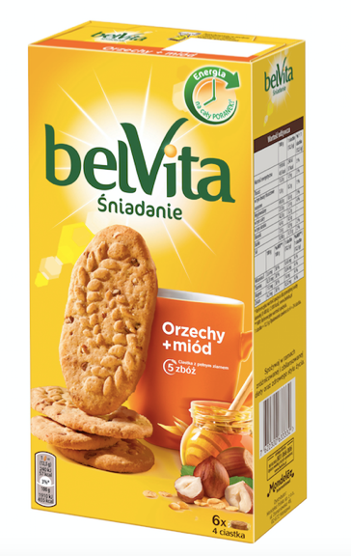

*\* * \**

**O Mondelez w Polsce**

Mondelez Polska sp. z o.o. jest wiodącą firmą branży spożywczej w Polsce, od 24 lat obecną na naszym rynku. Bogata oferta firmy obejmuje znane marki kategorii przekąsek, takie jak: czekolady: Milka i Alpen Gold, wafelki Prince Polo, batony 3BIT, ciastka: Milka, OREO, belVita, Petitki, Lubisie, Delicje, San, Łakotki oraz cukierki Halls. Mondelez Polska jest częścią rodziny firm Mondelēz International, Inc. Pod zmienioną nazwą funkcjonuje w Polsce od 29 kwietnia 2013 r. Zatrudnia blisko 3300 pracowników i jest liderem na rynku czekolady i ciastek markowych w Polsce. Więcej informacji o firmie: [www.enjoymdlz.pl](http://www.enjoymdlz.pl) oraz na <http://eu.mondelezinternational.com/>

**O Mondelēz International**

Mondelēz International, Inc. (NASDAQ: MDLZ) jest globalnym potentatem branży przekąsek, którego dochód netto w 2015 roku wyniósł około 30 miliardów $. Mondelēz International, dający pyszne chwile radości w 165 krajach, jest liderem produkcji ciastek, czekolad, gum do żucia, cukierków i napojów rozpuszczalnych, a także właścicielem wartych miliardy dolarów marek, takich jak ciastka *Oreo, LU* i *Nabisco*, czekolad *Cadbury, Cadbury Dairy Milk* i *Milka* oraz gumy Trident. Mondelēz International jest notowany w indeksach giełdowych Standard and Poor's 500, NASDAQ 100 oraz Dow Jones Sustainability Index. Odwiedź nas na stronie [www.mondelezinternational.com](http://www.mondelezinternational.com/) lub śledź nas na Twittererze [www.twitter.com/MDLZ](http://www.twitter.com/MDLZ).